Keďže vôbec nechodíte na bezkriedy, posielam Vám zadanie z matematiky tu.
Práca na tento týždeň 6.4. -8.4. všetko napísať do zošita, poslala som Vám aj zbierku, ak ju nemáte doma je na tejto stránke zaradená pri našej triede. Otvorte si ju a budeme riešiť príklady odtiaľ
Premena stupňov a minút (pondelok)
Veľkosť každého uhla môžeme vyjadriť v uhlových jednotkách.
Základnou jednotkou je jeden stupeň-1°
Menšie jednotky sú jedna minúta 1´ a jedna sekunda 1´´´
1°= 60´=3600´´
1´= 60´´
Ak chceme premieňať stupne na minúty, násobíme počet stupňov 60-timi,
napr. :
3°= 3.60=180´
5°= 5. 60 = 300´
10°= 10.60= 600´
Ak chceme naopak premeniť minúty na stupne musíme počet minút deliť 60-timi,
Napr.:
240´= 240: 60=4°
4200´= 4200: 60 = 70°
5400´= 5400: 60= 90°
Ak ale napríklad máme premeniť 12°13´ na minúty postupujeme takto: 12 vynásobíme 60-timi a k tomuto súčinu prirátame 13 minút, čiže:
12°13´= 12.60 + 13 =720+13=733´
15°45´= 15.60 + 45= 900+ 45=945´
Pri premieňaní minút na stupne môže nastať prípad, že číslo nie je deliteľné 60, potom postupujeme takto:
Napr.: 5412´= 5412:60=90 a zvyšok 12, zapíšeme 90°12´
782´= 782: 60=13 a zvyšok 3 , zapíšeme 13°3´
2.9 STUPNE A MINÚTY – je to v zbierke na strane 17, 18
Veľkosť uhlov meriame v stupňoch (1°) . Menšie jednotky sú minúty (1´). 1° = 60´ Premena stupňov na minúty: 4° = 4 . 60´ = 240´ , 4° 27´ = 4 . 60´ + 27´ = 240´ + 27´ = 267´ Premena minút na stupne: 120´= 120´ : 60´ = 2°, 138´ = 138´ : 60´ = 2° 18´( lebo 138 : 60 = 2 zv. 18)
1. Premeň stupne na minúty:

a) 10° =
e) 45° =
i) 17° =
m) 76°=
r) 90°=
b) 73°=
f) 68° =
j) 96° =
n) 319° =
s) 113°=
c) 215° =
g) 29° =
k) 82° =
o) 124° =
t) 124° =
d) 210°=
h) 163° =
l) 403° =
p) 159° =
u) 318° =

2. Premeň na minúty:

a) 5° 32´
e) 217° 56´
i) 62° 10´
m) 16° 31´
r) 13° 56´
b) 93° 15´
f) 69° 32´
j) 92° 24´
n) 72°19´
s) 82° 19´
c) 3° 46´
g) 25° 19´
k) 33° 15´
o) 10° 15´
t) 92° 7´
d) 51° 34´
h) 216° 8´
l) 105° 13´
p) 162° 8´
u) 248° 38´

3. Vyjadri veľkosť uhlov v stupňoch a minútach:

a) 180´
e) 3 249´
i) 4 200´
m) 9 135´
r) 7 000 ´
b) 197´
f) 2 148´
j) 1 720´
n) 5 641´
s) 5 120 ´
c) 811´
g) 1 345´
k) 2 927´
o) 2 165´
t) 3 719´
d) 632´
h) 3 150´
l) 3 178´
p) 7 237´
u) 4 651´

Utorok

Počtové operácie s uhlami (všetko si píš postupne do zošita)

1. Sčítanie a odčítanie uhlov v stupňoch a minútach

Príklady píšeme pod seba a sčitujeme/odčitujeme osobitne minúty a osobitne stupne.
(Ak nám pri sčítaní minút ostane napr. 1, neprenášame to do stupňov – úloha po d).

- 72°20´ + 53°22´ =
- 89°29´ + 45°36´ =
- 102°15´ + 62°54´ =
- 78°52´ + 24°50´ =

Ak vyjde počet minút väčší ako 60, príklad upravíme tak, že k stupňom pripočítame ďalší stupeň a počet minút bude o 60´ menší. – príklady po b), c) a d)

- 72°35´ - 36°08´ =
- 154°52´ - 25°38´ =
- 180° - 14°49´ =
- 210° - 161°25´ =
- 146°18´ - 92°50´ =

Pri odčítaní je dôležité, aby v prvom čísle bol väčší počet stupňov a tiež minút. Ak to tak nie je, číslo musíme opäť upraviť. – príklady po c), d) e)

Ďalšie príklady:

Vypočítajte α + β a α - β, ak:

- α = 56°20´, β = 23°15´
- α = 47°30´, β = 24°30´
- α = 90° , β = 35°15´
- α = 87°45´, β = 42°50´
- α = 76°40´, β = 43°35´
- α = 90°, β = 35°15´
- α = 127°50´, β = 94°47´
- α = 153°48´, β = 28°05´

2. Násobenie a delenie uhlov dvomi

Pri násobení a delení uhlov násobíme/delíme osobitne stupne a osobitne minúty.

Vynásobte veľkosti uhlov dvomi:
- α = 36°15´
- β = 47°55´
- γ = 89°20´
- δ = 40°36´

Vydeľte veľkosti uhlov dvomi:
- α = 56°20´
- β = 136°20´
- γ = 49°40´
- δ = 260°54´
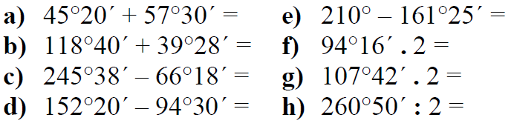
Ďalšie príklady:

streda

Susedné a vrcholové uhly
α + β = 180°
α = β
β
β
α
δ

α
β

Vrcholové uhly sú 2 uhly, Susedné uhly sú 2 uhly,
ktoré majú spoločný vrchol ktoré majú 1 rameno spoločné
a ich ramená sú navzájom opačné polpriamky. a zvyšné ramená sú opačné polpriamky.
Vrcholové uhly sú zhodné. Súčet susedných uhlov je 180°.

Dve priamky, ktoré sa pretínajú (rôznobežné priamky) rozdelia roviny na 4 uhly.
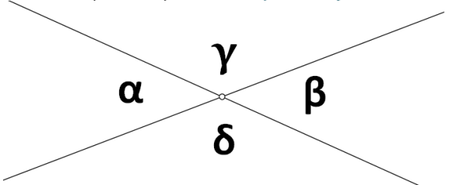
Vrcholové uhly:

Susedné uhly:

Úloha: Uhol α na obrázku meria 65°. Aké sú veľkosti zvyšných uhlov?

Postup riešenia:

1. Uhol β je taký istý ako α, pretože α a β sú vrcholové uhly a tie sú vždy rovnaké.

2. Uhol γ je susedný uhol k uhlu α, to znamená, že spolu merajú 180°. Veľkosť uhla γ vypočítam:

3. Uhol δ je taký istý ako γ, pretože δ a γ sú vrcholové uhly a tie sú vždy rovnaké.

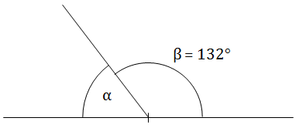
Ďalšie príklady:

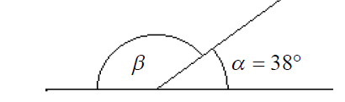
1. Vypočítaj veľkosť uhla β a α na obrázku. a) b)

2. Uhly α a β sú susedné. Vypočítaj veľkosť chýbajúceho uhla.

α | 67° |  | 36°50´
β |  | 112° |  | 73°46´

3. Vypočítaj veľkosti zvyšných uhlov, ak β = 117°. Úlohu rieš podľa postupu uvedeného vyššie.
γ
β
α
δ

